Der hamster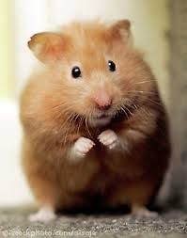

Hamster futter:

Apfel ,äste von obstbäumen ,knabbermaterial ,brokkoli , bruchmais , brennesel ,blüten und blätter , brot ,buchweizen.

Die ernerung für welpen:

man muss die welben al zwei stunden füttern mit 20ml fencheltee 1gehäufter tl gimpet cat milk